电镀电源的发展与新技术
关键词:电镀 电源 脉冲 电流密度 扩散控制

1 引言
电镀是采用电化学方法使金属离子还原为金属，并在金属或非金属制品表面形成符合要求的平滑、致密的金属覆盖层。电镀后的镀层性能在很大程度上取代了原来基体的性质，起装饰和防护作用。随着装饰业的发展及膜保护需求量的增加，人们对电镀质量的要求越来越高。但目前电镀技术仍存在某些缺陷，诸如加工时间长、镀层厚度均匀性差、镀层容易出现缺陷以及存在较大内应力等。这些缺陷限制了电镀技术的应用和发展，不能适应当前的生产，尤其是精密制造的需要。电镀生产采用何种电源对镀层质量的影响很大。脉冲电镀是一项新的电镀技术，本文就电镀电源中脉冲电源技术作简单介绍。

2 电镀电源的发展

2．1 电镀的基本原理
电镀电源是用来在电镀中产生电流的装置，电流通过镀槽是电镀的必要条件，镀件上的金属镀层在电流流过电镀槽时．引起电化学反应而形成。电镀过程如图1所示。
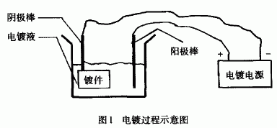
从电镀的基本原理可以看出．改进镀层质量可以从两个方面人手：①调整电镀溶液；②改进电镀电源。现实中．广泛采用了改进电镀电源的方法。关于这点，可以从电镀电源的发展演变过程中看出。

2．2 电镀电源的发展阶段
电镀电源经历了四个发展阶段：
(1) 直流发电机阶段这种电源耗能大、效率低、噪声大．已经被淘汰。
(2) 硅整流阶段是直流发电机的换代产品，技术十分成熟，但效率低，体积大，控制不方便。目前，仍有许多企业使用这种电镀电源。
(3) 可控硅整流阶段是目前替代硅整流电源的主流电源，具有效率高、体积小、调控方便等特点。随着核心器件——可控硅技术的成熟与发展．该电源技术日趋成熟，已获得广泛应用。
(4) 晶体管开关电源即脉冲电源阶段脉冲电镀电源是当今最为先进的电镀电源，它的出现是电镀电源的一次革命。这种电源具有体积小、效率高、性能优越、纹波系数稳定．而且不易受输出电流影响等特点。脉冲电镀电源是发展的方向，现已开始在企业中使用罔。

3 脉冲电镀及脉冲电源的研究与分析

3．1 脉冲电镀
脉冲电镀是一项新的电镀技术。它的特点是由脉冲电流对电极过程动力学的特效影响所决定的，其中最主要的是对传质过程中的影响。在直流电镀时，镀液中被镀出的金属离子在阴极表面附近溶液中逐渐被消耗．造成了该处被镀金属离子与溶液中该离子的浓度出现差别。这种差别随着使用的电流密度增高而加大。当阴极附近液层中的该离子的浓度降到0时，就达到了所谓的极限电流密度，传质过程完全受扩散控制。
在脉冲电镀时，由于有关断时间的存在，被消耗的金属离子利用这段时间扩散、补充到阴极附近，当下一个导通时间到来时，阴极附近的金属离子浓度得以恢复．故可以使用较高的电流密度。因此，脉冲电镀时的传质过程与直流电镀时的传质过程的差异，造成了峰值电流可以高于平均电流，促使晶种形成的速度远远高于晶体长大的速度，使镀层结晶细化，排列紧密。孔隙减小，电阻率低。
此外。直流电镀时的连续阴极极化电位下的各种物质，在阴极表面的吸脱附过程与脉冲条件下的间断高阴极极化电位下的吸脱附过程的机理有很大差异．造成了同样的溶液配方及添加剂在电源波形不同时．表现的作用差别也很大。

3．2 脉冲电源
脉冲电源分为数字脉冲电源和模拟脉冲电源。所谓数字脉冲电源，是采用微处理器及数字电路对脉冲电源中的直流斩波进行控制，并实现数字显示与数字调节的电源。它是当今最为先进的电镀电源．由于与计算机技术相结合，使其控制更加方便和灵活。目前是电镀电源发展的方向。数字脉冲电源的原理示意图如图2所示。
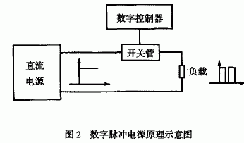
与传统的模拟脉冲电源相比．数字脉冲电源具有如下优点：
(1) 驱动波形规整，极大地改善了斩波后的输出波形，对提高电镀质量十分有利；
(2) 采用数字调控，直观简单；
(3) 波形调节范围宽，调节步进可以至0．1 ms；
(4) 温度漂移系数小，能长期稳定连续运行。
在目前的应用中．普遍采用大功率开关管IGBT对直流电源进行斩波，达到脉冲输出的目的。数字控制器发出的方波驱动信号控制IGBT的通断。改变数字控制器的信号，可以实现对输出脉宽及频率的可调。
数字脉冲电镀实质上是一种通、断直流电镀。所不同的是数字脉冲电镀有三个独立的参数(脉冲平均电流密度I、导通时间及关断时间BED Equation．DSMT4)可调；而一般直流电镀只有一个参数(电流或电压)可调。因此，采用数字脉冲电镀就为槽外控制镀层提供了有力的手段。大量的实践证实，数字脉冲电镀是一项既能提高镀层质量，又能提高沉积速率的经济效益很高的电镀新技术。图3为数字脉冲电源的电流波形。
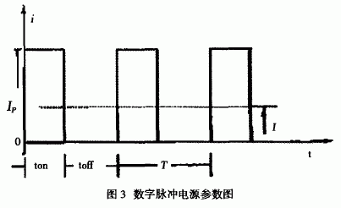

4 镀层含量与脉冲频率的关系
在图3中当电流脉冲宽度不变时，由图4可见，镀层中金属含量随着脉冲频率的增大而逐渐减少。
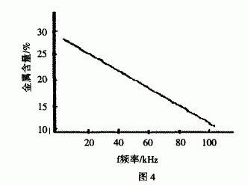
在平均电流密度I不变的条件下由下式可知：
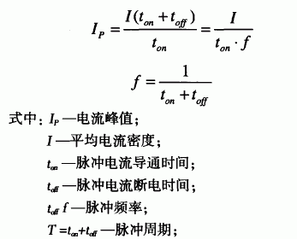
频率越低，峰值电流越大，即在脉冲宽度的时间内．就会使靠近阴极处的金属离子急剧减少。由于在较短的时间内，基质金属的沉积速度较快，输送到阴极并嵌入镀层中的速度赶不上基质金属的沉积速度。因此，为了提高镀层质量和效率，可以根据不同的镀层金属溶液，对脉冲电源的频率和脉宽进行适当调整。实现对峰值电流的改变。

5 结束语
国内外电镀工作者大量的实践证实，数字脉冲电镀是一项既能提高镀层质量，又能提高沉积速率的电镀新技术。智能化脉冲电源是改善电镀工艺的较好途径。只要根据不同的镀层金属溶液要求，设置相应的参数如脉宽、频率、温度等，智能化脉冲电源就能自动完成对工件的电镀加工 。

